**Jméno a příjmení učitele**: Ing. Marcela Sochová

**Předmět a téma:** Karosářská technologie - PÁJENÍ – 2.část

**Třída:** 2. ročník

**Časový odhad**: 15 minut

**Anotace**: téma PÁJENÍ – 2.část, je členěno na úpravu stykových ploch před pájením, tavidla a způsoby ohřevu při měkkém a tvrdém pájení

**Způsob zapojení čtenářské gramotnosti**:

Práce s textem, doplnění textu, pracovní list

**Použitý materiál** : text, obrázek, pracovní list

**Zdroj**: Frischherz, Skop, Knourek – Technologie zpracování kovů 1

**Pájení – 2.část**

**Úprava stykových ploch**

Plochy musí být odmaštěné, očištěné, zbavené oxidů, při spojování tenkých plechů provádíme úpravy přeplátováním.

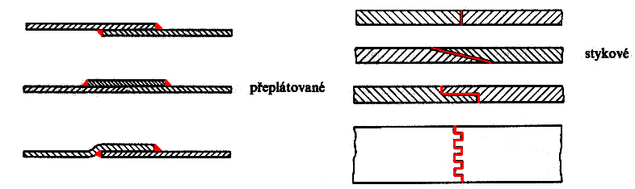

**Tavidla**

Jsou chemické prostředky, zlepšující smáčivost pájek a chránící pájku před oxidací.

**Měkké pájení** – salmiak, kyselina chlorovodíková, kalafuna

**Tvrdé pájení** – borax a směs boraxu a kyseliny borité

**Pájedla - příklady :**

**Měkké pájení**

Kladívková pájedla - měděný hrot se ohřívá plamenem, elektricky nebo v peci

Pájecí hořák - plamen ohřívá pouze stykové plochy, pájka se tak taví.

Elektrická pájedla - používané v klempířství a elektrotechnice.

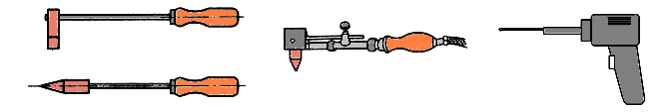

**Tvrdé pájení – způsoby ohřevu**

* Ohřev plamenem
* Ohřev indukční
* Ohřev v peci
* Elektrické odporové kleště

  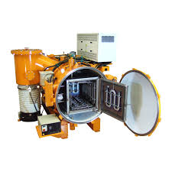

-

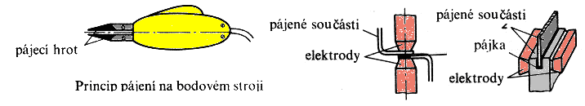

**Pracovní list pro žáky**

1. Rozhodněte a k jednotlivým obrázkům zapište, které pájené spoje jsou přeplátované a které stykové.

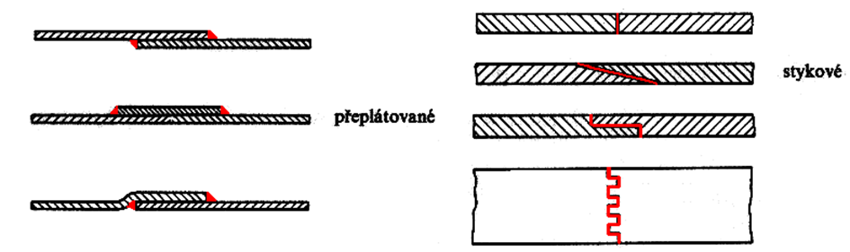 

B

A

A spoje …………………………………….

B spoje ……………………………………..

2. Uveďte, které zdroje tepla se používají pro pájení naměkko?

**..................................**

**……………………………….**

**………………………………**

**………………………………**

3**.** Co je to kalafuna a jaké má použití v oblasti pájení?

**…………………………………………………………………………………………….**

**Pracovní list - řešení**

1. Rozhodněte a k jednotlivým obrázkům zapište, které pájené spoje jsou přeplátované a které stykové.

 

B

A

A spoje ……přeplátované……………………………….

B spoje ……stykové………………………………..

2. Uveďte, které zdroje tepla se používají pro pájení naměkko?

Kladívková pájedla

Pájecí hořák

Elektrická pájedla

3**.** Co je to kalafuna a jaké má použití v oblasti pájení?

Salmiak je tavidlo pro měkké pájení, které zlepšuje smáčivost pájek a chrání pájku před oxidací.